**МIНIСТЕРСТВО ВИЩОЇ ОСВIТИ УКРАЇНИ**

**НАЦIОНАЛЬНИЙ ТЕХНІЧНИЙ УНIВЕРСИТЕТ УКРАЇНИ**

**«КИЇВСЬКИЙ ПОЛІТЕХНІЧНИЙ ІНСТИТУТ імені ІГОРЯ СІКОРСЬКОГО»**

**Кафедра автоматизації теплоенергетичних систем**

ЛАБОРАТОРНА РОБОТА №1

з дисципліни «Проектування та розробка баз даних»

Проектування реляційної бази даних

Виконала: студентка групи ТА-13

Аксьонова Я. В.

Інституту ІАТЕ

Прийняв: Любицький С. В.

КИЇВ-2023

1. **Завдання**

Створити проект реляційної бази даних для предметної області «Кінотеатр».

1. **Текстовий опис предметної області**

Головним для клієнта є перегляд фільму в кінотеатрі, він може купити квиток, прийшовши до каси, яка знаходиться в самому кінотеатрі. Також покупець може вибрати будь-яке місце та будь-який ряд який йому сподобається.

* Кожний **працівник кінотеатру** має свій розклад роботи, номер, заробітню плату, посаду, ім'я та призвіще.
* Кожний **кінотеатр** має свою назву, адресу, кількість залів, працівників.
* Кожний **зал** має свою назву та кількість місць.
* Кожний **квиток** має свій номер місця та номер ряду, номер клієнта, ціну.
* Кожний **сеанс** має свій номер фільму, зал, час та дату.
* Кожна **закупівля** має свою дату та час, квиток та номер клієнта.
* Кожний **клієнт** має своє ім'я та призвіще, дату народження та унікальний номер.
* Кожний **фільм** має свою назву, тривалість, продюсера, студію, сеанс, жанр та номер.
* Кожна діяльність має свою посаду у фільмі та працівників.
* Кожний кінопрацівник має свою посаду, ім'я та призвіще.
* Кожний спонсор фільму має свій фільм та студію.
* Кожна студія має свою назву та країну.

1. **Логічна модель предметної області**

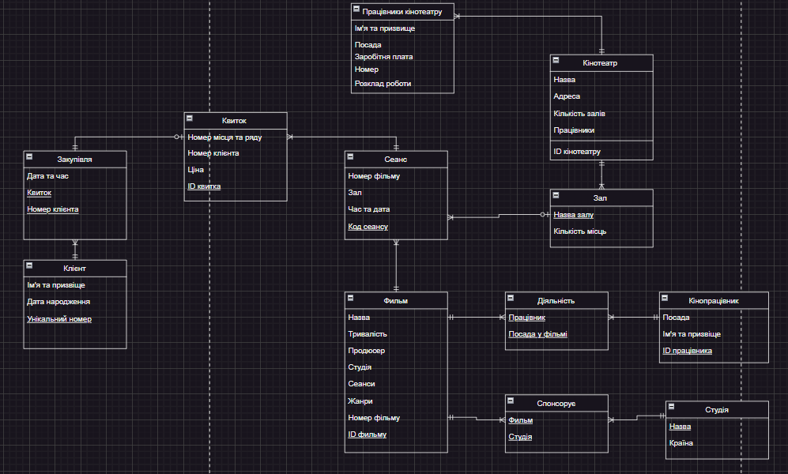

Рис.1 ER-діаграма

1. **Схеми реляційних відношень**

1.Кінотеатр (**ID кінотеатру,** Назва, Адреса, Кількість залів, Працівники)

2.Працівник кінотеатру (**Номер працівника,** Ім'я та призвіще, Посада, Заробітня плата, Розклад роботи)

3.Зал (**Назва залу,** Кількість місць)

4.Квиток (**ID квитка**, Номер місця та ряду, Номер клієнта, Ціна)

5.Сеанс (**Код сеансу**,Зал, Дата та час, Номер фільму)

6.Закупівля (**Квиток, Номер клієнта**, Дата та час)

7.Клієнт (**Унікальний номер**, Ім'я та призвіще, Дата народження)

8. Фільм (**ID фільму**, Назва, Тривалість, Продюсер, Студія, Сеанс, Жанр, Номер фільму)

9. Діяльність (**Працівник, Посада у фільмі**)

10.Спонсорує (**Фільм, Студія**)

11.Кінопрацівник (**ID працівника**, Посада, Ім'я та призвіще)

12.Студія (**Назва**, Країна)

**5. Аналіз функціональних залежностей**

1.Кінотеатр

**ID кінотеатру →** Назва

**ID кінотеатру →** Адреса

**ID кінотеатру →** Кількість залів

**ID кінотеатру →** Працівники

Усі атрибути мають атомарні значення, відношення не містить неповних або транзитивних залежностей неключових атрибутів від ключа.

Відповідає вимогам 3 нормальної форми.

2. Працівник кінотеатру

**Номер працівника →** Ім'я та призвіще

**Номер працівника →** Посада

**Номер працівника →** Заробітня плата

**Номер працівника →** Розклад роботи

Усі атрибути мають атомарні значення, відношення не містить неповних або транзитивних залежностей неключових атрибутів від ключа.

Відповідає вимогам 3 нормальної форми.

3. Квиток

**ID квитка →** Номер місця та ряду

**ID квитка →** Номер клієнта

**ID квитка →** Ціна

Усі атрибути мають атомарні значення, відношення не містить неповних або транзитивних залежностей неключових атрибутів від ключа.

Відповідає вимогам 3 нормальної форми.

4**.** Фільм

**ID фільму →** Назва

**ID фільму →** Тривалість

**ID фільму →** Продюсер

**ID фільму →** Студія

**ID фільму →** Жанр

**ID фільму →** Номер фільму

Усі атрибути мають атомарні значення, відношення не містить неповних або транзитивних залежностей неключових атрибутів від ключа.

Відповідає вимогам 3 нормальної форми.

5. Cтудія

**Назва →** Країна

Усі атрибути мають атомарні значення, відношення не містить неповних або транзитивних залежностей неключових атрибутів від ключа.

Відповідає вимогам 3 нормальної форми.

6. Зала

**Назва залу →** Кількість місць

Усі атрибути мають атомарні значення, відношення не містить неповних або транзитивних залежностей неключових атрибутів від ключа.

Відповідає вимогам 3 нормальної форми.

7. Спонсорує

Не містить функціональних залежностей

Відповідає вимогам 3 нормальної форми.

8. Кінопрацівник

**ID працівника →** Посада

**ID працівника →** Ім'я та призвіще

Усі атрибути мають атомарні значення, відношення не містить неповних або транзитивних залежностей неключових атрибутів від ключа.

Відповідає вимогам 3 нормальної форми.

9. Діяльність

Не містить функціональних залежностей

Відповідає вимогам 3 нормальної форми.

10. Клієнт

**Унікальний номер →** Дата народження

**Унікальний номер →** Ім'я та призвіще

Усі атрибути мають атомарні значення, відношення не містить неповних або транзитивних залежностей неключових атрибутів від ключа.

Відповідає вимогам 3 нормальної форми.

11. Сеанс (код сеансу)

**Код сеансу →** Номер фільму

**Код сеансу →** Зал

**Код сеансу →** Дата та час

**Код сеансу →** **ID фільму**

Усі атрибути мають атомарні значення, відношення не містить неповних або транзитивних залежностей неключових атрибутів від ключа.

Відповідає вимогам 3 нормальної форми.

12. Закупівля

**Квиток →** Дата та час

**Номер клієнта →** Дата та час

Усі атрибути мають атомарні значення, відношення не містить неповних або транзитивних залежностей неключових атрибутів від ключа.

Відповідає вимогам 3 нормальної форми.

**5.Висновок**

Під час виконання лабораторної роботи, я навчилася створювати проект реляційної бази даних для предметної області «Кінотеатр». Також я побудувала ER-діаграму, проаналізувала схеми відношень та функціональні залежності. Отже, дивлячись на відсутність неповних та транзитивних залежностей неключових атрибутів від ключа можна стверджувати, що всі реляційні відношення відповідають третій нормальній формі .